# 10-Visual Information Design（视觉信息设计）

## 1. 视觉信息设计的目的是拥有优秀的形态格式。

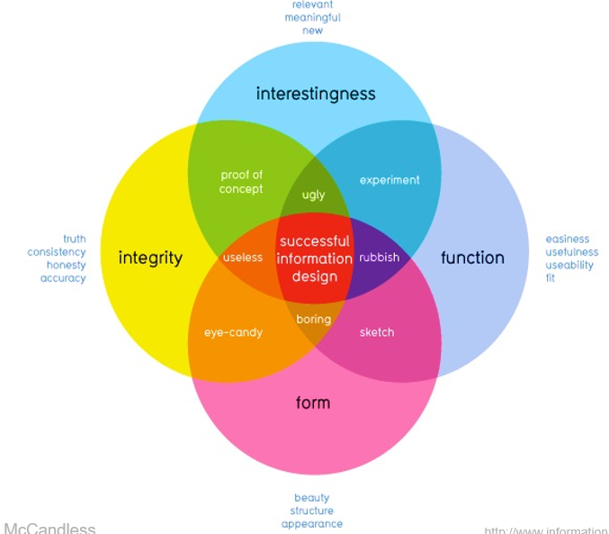 1）平衡的艺术。最好的设计能平衡您所看到的技术。使用的技术越少，平衡它们就越容易。

2）信息应根据其对用户的重要性进行优先排序

3）使用户保持对产品的注意力和关注点。

## 2. 布局

1）了解使用的用户，根据内容确定布局，信息内容决定着显示布局的形式。

2）一个对象的移动性越强，放置东西的空间就越少，人们将花费在任务上的时间就越少，因此我们应该显示的元素也就越少。（例如，PC端和手机端）

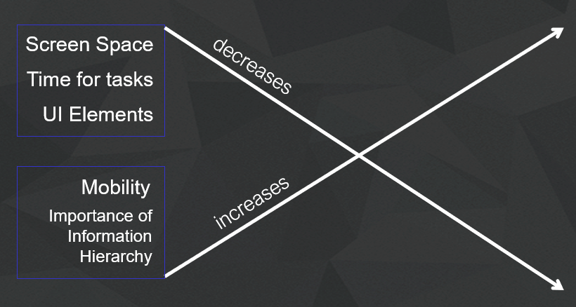

3）在PC端和手机端视觉信息布局的不同

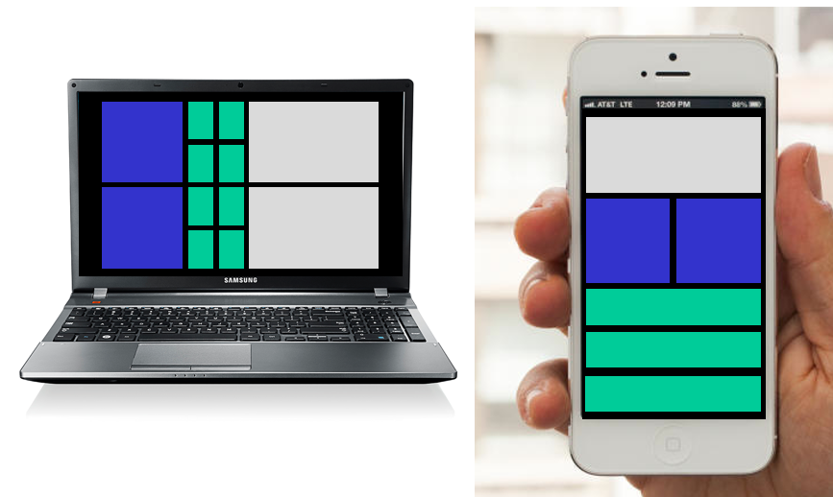

## 3.接近度（Proximity）

使用接近度来表明不同元素之间的关系，如果相关，则信息块应分组在一起，同时不相关的元素应彼此隔开一定的距离。

· 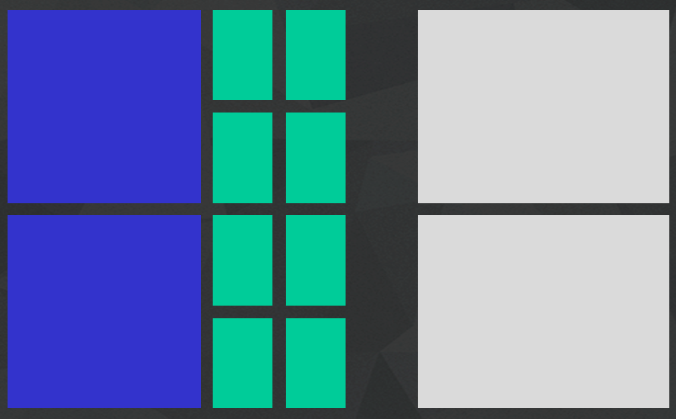

我们会根据信息块不同的位置、颜色、大小对它们进行分组。

## 4.小而多组（Small multiples）

相似之处使我们注意到差异。

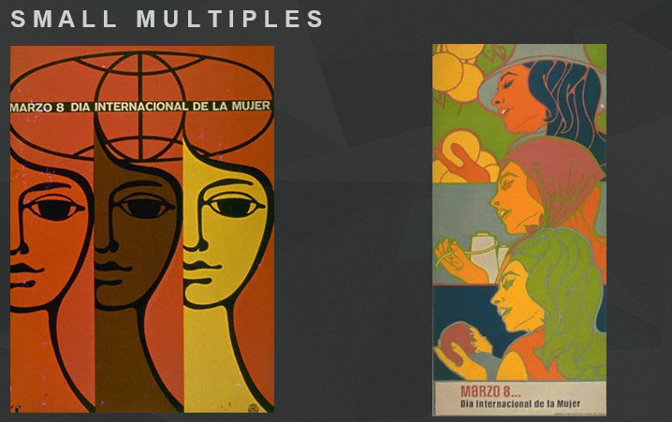

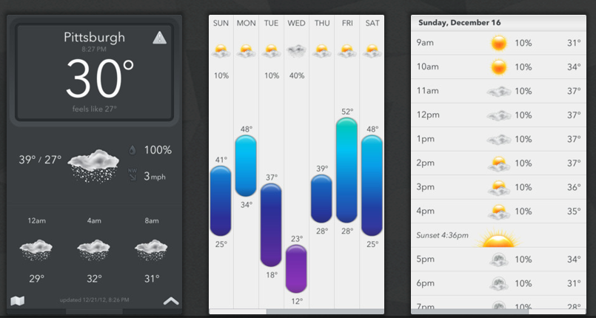

## 5.留白（Blank）

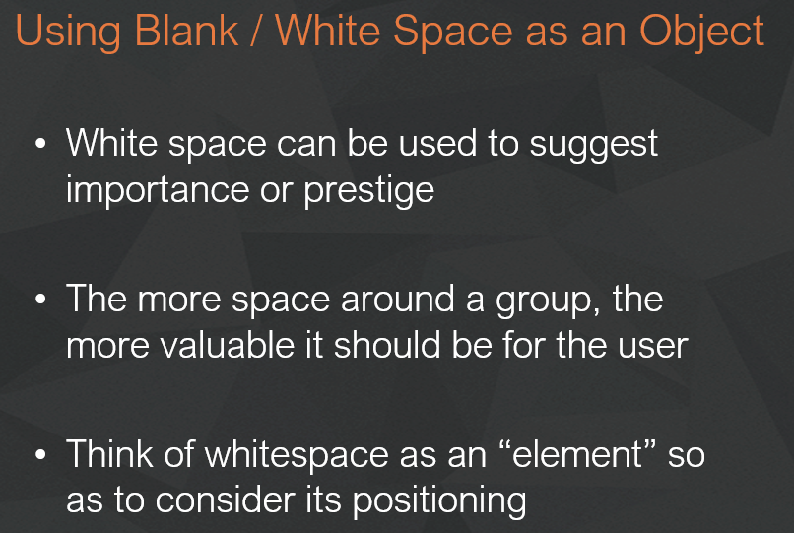

使用留白，留白可用于表示重要性或声望。周围的空间越多，对用户来说应该就越有价值。将空白视为对象。 这是避免混乱的好方法。

## 6.网格系统（Grid）

使用网格可以使您保持一致性，如果使用其他人的网格，则可以利用专业设计的系统。

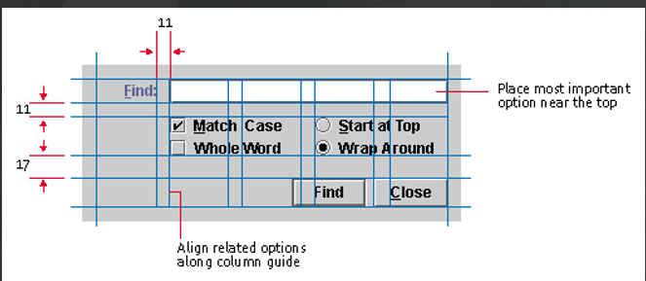

## 7.颜色

色调（Hue）是颜色的层次。

饱和度（Saturation）是色相的纯度（鲜艳度）。

亮度（Luminance）是图像中的亮度。

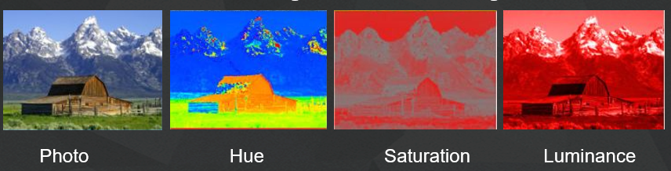

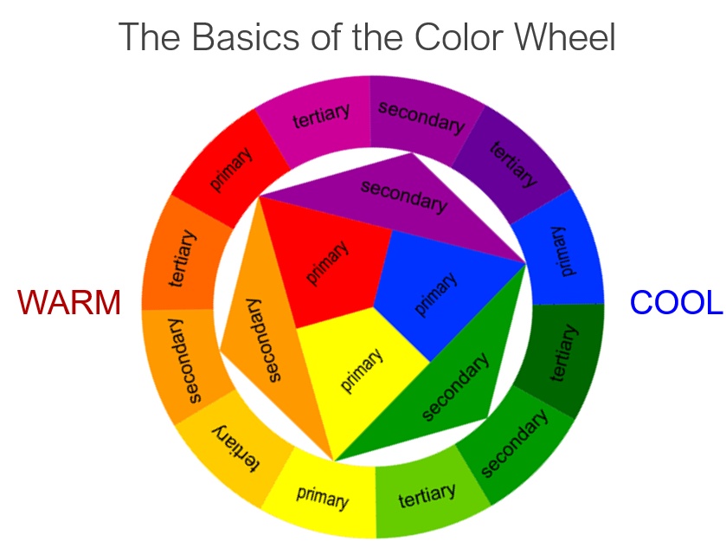 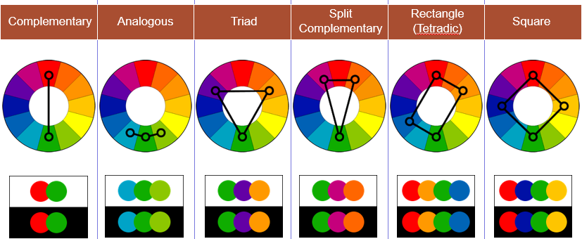

互补色（Complementary colors）可提供极高的对比度。 这种高感使外观充满活力，尤其是在完全饱和的环境下使用时。互补色在大剂量使用时比较棘手，但是当您想要突出一些效果时，效果很好。互补色确实对文本不利。

互补色是成对的颜色，这些颜色在组合时会相互抵消。 这意味着当组合使用时，它们会产生类似白色或黑色的灰度颜色。 当彼此相邻放置时，它们会为这两种特定颜色创建最强的对比度。

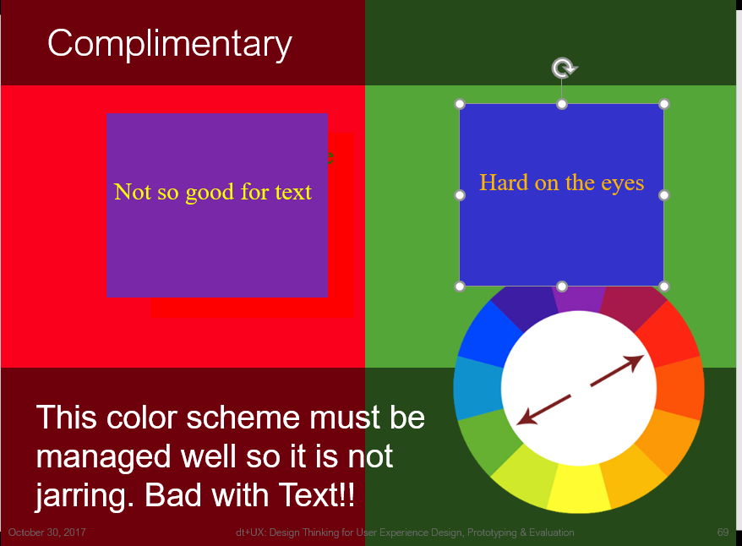

相似色（Analogous colors）往往与我们在自然界中发现的颜色紧密相关，因此最容易在眼睛上看到。 使用这些颜色的视觉设计总是令人愉悦，但具有足够的颜色差异以区分优先级。

## 8. 为什么要使得视觉设计变得有趣

1）与同类作品的区别

2）创建“自愿自然”互动，而不是“强迫”互动

3）通过易于学习的有趣界面，用户可以自学

## 9. 非常规布局（Non Conventional Layouts）

1）难以正确使用，容易使用过度！

2）尝试新形状：圆图、六角形物体等。

3）将非常规布局限制为最重要的信息

## 10. 动态移动（Dynamic Movement）

1）难以正确使用，容易使用过度！

2）动画最适合用来连接信息并创建“流程”

3）动画吸引了人们的眼球并暗示了重要性

## 11. 隐喻（Metaphors）——用现实世界描述信息

1）难以正确使用，容易使用过度！

2）非常有效的提供意义并将信息连接到现实逻辑

3）隐喻越直接或具体，与世界或时间的内容相关性就越高。

例如，音乐播放器的唱片播放样式

